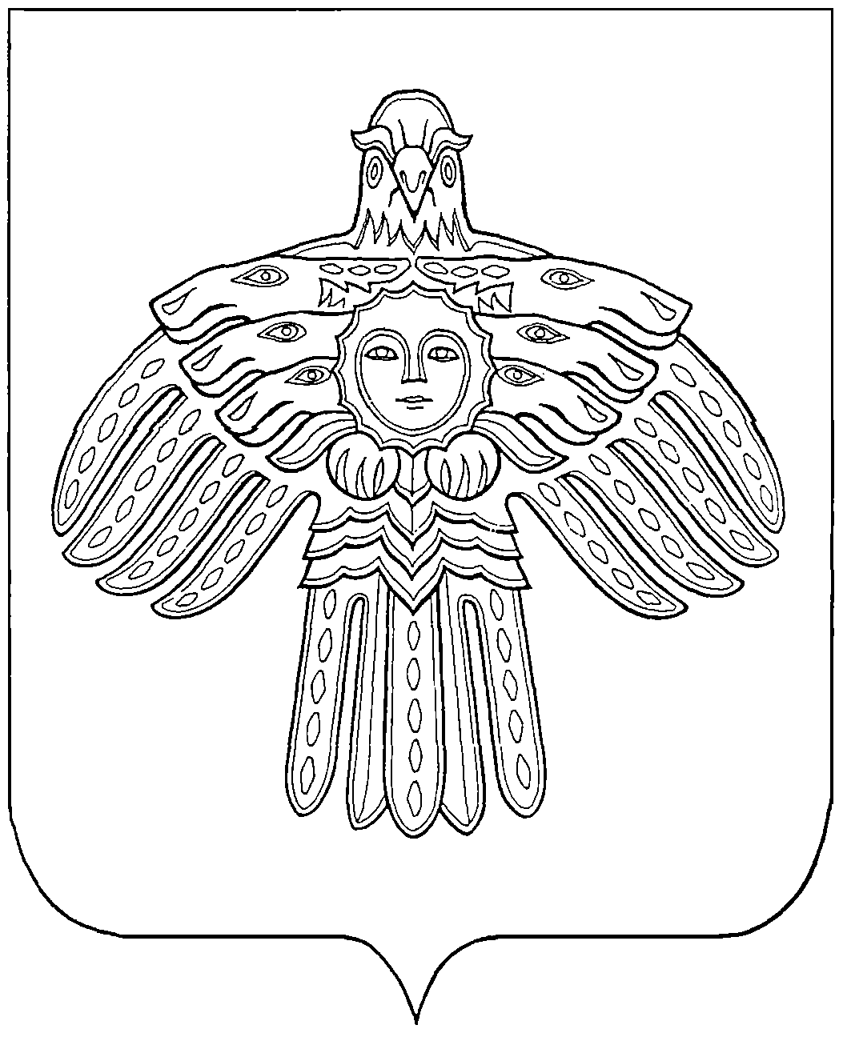
Заместителю Председателя Правительства Республики Коми-
Министру образования, науки и молодежной политики
Республики Коми
Н.А. Михальченковой
Министерство национальной политики Республики Коми

Коми Республикаса Национальнöй политика министерство

ул.Интернациональная 108, г. Сыктывкар,
Республика Коми, 167983
тел./факс (8-8212) 24-57-78
E-mail: natspol@minnac.rkomi.ru.

___________ №___________
На № 01/2723 от 05.12.2017г.

Уважаемая Наталья Алексеевна!
Министерство национальной политики Республики Коми направляет Вам официальный перевод на коми язык тексты дипломов лауреатов премии Правительства Республики Коми за достижения в области Коми в области научных исследований.

Приложение на 9 листах.

Министр Г.И. Габушева

Коснырева Елена Григорьевна,
(8212) 248227
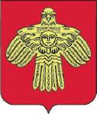

ДИПЛОМ

КОМИ РЕСПУБЛИКАСА ВЕСЬКӦДЛАН
КОТЫРЛӦН ПРЕМИЯА ЛАУРЕАТЛЫСЬ
НАУКА ТУЯЛАН ЮКӦНЫН

СЕТӦМА

АНАТОЛИЙ ВАСИЛЬЕВИЧ
БОБРЕЦОВЛЫ

«Печора-Ылыдзса канму вӧр-ва биосфернӧй заповедник»
федеральнӧй канму сьӧмкуд учреждение

Коми Республикаӧс
социальнӧя да экономика боксянь сӧвмӧдӧм могысь
наукаын ыджыд тӧдчанлуна туялӧмъясысь

Коми Республикаса  Веськӧдлан котырӧн Веськӧдлысьӧс Медводдза вежысь | Л.В. Максимова
Коми Республикаса Веськӧдлан котырлӧн
2017 во вӧльгым тӧлысь 24 лунся
532-р №-а тшӧктӧм
Сыктывкар, 2017 во.

ДИПЛОМ

КОМИ РЕСПУБЛИКАСА ВЕСЬКӦДЛАН
КОТЫРЛӦН ПРЕМИЯА ЛАУРЕАТЛЫСЬ
НАУКА ТУЯЛАН ЮКӦНЫН

СЕТӦМА

МАРИНА АНАТОЛЬЕВНА
ПАЛАМАРЧУКЛЫ

Россияса наукаяс академиялӧн Урал юкӧнысь
Коми наука шӧринса Биология институт
федеральнӧй канму сьӧмкуд наука учреждение

Коми Республикаӧс
социальнӧя да экономика боксянь сӧвмӧдӧм могысь
наукаын ыджыд тӧдчанлуна туялӧмъясысь

Коми Республикаса  Веськӧдлан котырӧн Веськӧдлысьӧс Медводдза вежысь | Л.В. Максимова
Коми Республикаса Веськӧдлан котырлӧн
2017 во вӧльгым тӧлысь 24 лунся
532-р №-а тшӧктӧм
Сыктывкар, 2017 во.

ДИПЛОМ

КОМИ РЕСПУБЛИКАСА ВЕСЬКӦДЛАН
КОТЫРЛӦН ПРЕМИЯА ЛАУРЕАТЛЫСЬ
НАУКА ТУЯЛАН ЮКӦНЫН

СЕТӦМА

КОНСТАНТИН ГЕННАДЬЕВИЧ
ПОПОВЛЫ

Россияса наукаяс академиялӧн Урал юкӧнысь
Коми наука шӧринса Физика да математика институт
федеральнӧй канму сьӧмкуд наука учреждение

Коми Республикаӧс
социальнӧя да экономика боксянь сӧвмӧдӧм могысь
наукаын ыджыд тӧдчанлуна туялӧмъясысь

Коми Республикаса  Веськӧдлан котырӧн Веськӧдлысьӧс Медводдза вежысь | Л.В. Максимова
Коми Республикаса Веськӧдлан котырлӧн
2017 во вӧльгым тӧлысь 24 лунся
532-р №-а тшӧктӧм
Сыктывкар, 2017 во.

ДИПЛОМ

КОМИ РЕСПУБЛИКАСА ВЕСЬКӦДЛАН
КОТЫРЛӦН ПРЕМИЯА ЛАУРЕАТЛЫСЬ
НАУКА ТУЯЛАН ЮКӦНЫН

СЕТӦМА

НАДЕЖДА НИКОЛАЕВНА
СОКЕРИНАЛЫ

Коми Республикаса видз-му овмӧслӧн наука да туялан институт федеральнӧй канму сьӧмкуд наука учреждение

Коми Республикаӧс
социальнӧя да экономика боксянь сӧвмӧдӧм могысь
наукаын ыджыд тӧдчанлуна туялӧмъясысь

Коми Республикаса  Веськӧдлан котырӧн Веськӧдлысьӧс Медводдза вежысь | Л.В. Максимова
Коми Республикаса Веськӧдлан котырлӧн
2017 во вӧльгым тӧлысь 24 лунся
532-р №-а тшӧктӧм
Сыктывкар, 2017 во.

ДИПЛОМ

КОМИ РЕСПУБЛИКАСА ВЕСЬКӦДЛАН
КОТЫРЛӦН ПРЕМИЯА ЛАУРЕАТЛЫСЬ
НАУКА ТУЯЛАН ЮКӦНЫН

СЕТӦМА

ЕВГЕНИЙ ГЕННАДЬЕВИЧ
ШАХМАТОВЛЫ

Россияса наукаяс академиялӧн Урал юкӧнысь
Коми наука шӧринса Химия институт
федеральнӧй канму сьӧмкуд наука учреждение

Коми Республикаӧс
социальнӧя да экономика боксянь сӧвмӧдӧм могысь
наукаын ыджыд тӧдчанлуна туялӧмъясысь

Коми Республикаса  Веськӧдлан котырӧн Веськӧдлысьӧс Медводдза вежысь | Л.В. Максимова
Коми Республикаса Веськӧдлан котырлӧн
2017 во вӧльгым тӧлысь 24 лунся
532-р №-а тшӧктӧм
Сыктывкар, 2017 во.

ДИПЛОМ

КОМИ РЕСПУБЛИКАСА ВЕСЬКӦДЛАН
КОТЫРЛӦН ПРЕМИЯА ЛАУРЕАТЛЫСЬ
НАУКА ТУЯЛАН ЮКӦНЫН

СЕТӦМА

ЮЛИЯ ВЯЧЕСЛАВОВНА
ГЫРДЫМОВАЛЫ

Россияса наукаяс академиялӧн Урал юкӧнысь
Коми наука шӧринса Химия институт
федеральнӧй канму сьӧмкуд наука учреждение

Коми Республикаӧс
социальнӧя да экономика боксянь сӧвмӧдӧм могысь
наукаын ыджыд тӧдчанлуна туялӧмъясысь

Коми Республикаса  Веськӧдлан котырӧн Веськӧдлысьӧс Медводдза вежысь | Л.В. Максимова
Коми Республикаса Веськӧдлан котырлӧн
2017 во вӧльгым тӧлысь 24 лунся
532-р №-а тшӧктӧм
Сыктывкар, 2017 во.

ДИПЛОМ

КОМИ РЕСПУБЛИКАСА ВЕСЬКӦДЛАН
КОТЫРЛӦН ПРЕМИЯА ЛАУРЕАТЛЫСЬ
НАУКА ТУЯЛАН ЮКӦНЫН

СЕТӦМА

ВИКТОР ВИКТОРОВИЧ
СТАРЦЕВЛЫ

Россияса наукаяс академиялӧн Урал юкӧнысь
Коми наука шӧринса Биология институт
федеральнӧй канму сьӧмкуд наука учреждение

Коми Республикаӧс
социальнӧя да экономика боксянь сӧвмӧдӧм могысь
наукаын ыджыд тӧдчанлуна туялӧмъясысь

Коми Республикаса  Веськӧдлан котырӧн Веськӧдлысьӧс Медводдза вежысь | Л.В. Максимова
Коми Республикаса Веськӧдлан котырлӧн
2017 во вӧльгым тӧлысь 24 лунся
532-р №-а тшӧктӧм
Сыктывкар, 2017 во.

ДИПЛОМ

КОМИ РЕСПУБЛИКАСА ВЕСЬКӦДЛАН
КОТЫРЛӦН ПРЕМИЯА ЛАУРЕАТЛЫСЬ
НАУКА ТУЯЛАН ЮКӦНЫН

СЕТӦМА

ИРИНА НИКОЛАЕВНА
МАКАРОВАЛЫ

«Питирим Сорокин нима Сыктывкарса канму университет»
вылыс тшупӧда тӧдӧмлун сетан федеральнӧй
канму сьӧмкуд велӧдан учреждение

Коми Республикаӧс
социальнӧя да экономика боксянь сӧвмӧдӧм могысь
наукаын ыджыд тӧдчанлуна туялӧмъясысь

Коми Республикаса  Веськӧдлан котырӧн Веськӧдлысьӧс Медводдза вежысь | Л.В. Максимова
Коми Республикаса Веськӧдлан котырлӧн
2017 во вӧльгым тӧлысь 24 лунся
532-р №-а тшӧктӧм
Сыктывкар, 2017 во.

ДИПЛОМ

КОМИ РЕСПУБЛИКАСА ВЕСЬКӦДЛАН
КОТЫРЛӦН ПРЕМИЯА ЛАУРЕАТЛЫСЬ
НАУКА ТУЯЛАН ЮКӦНЫН

СЕТӦМА

МИХАИЛ СЕРГЕЕВИЧ
МОРОЗОВЛЫ

«С.М. Киров нима Санкт-Петербургса канму
лесотехническӧй университет»
вылыс тшупӧда тӧдӧмлун сетан федеральнӧй
канму сьӧмкуд велӧдан учреждениелӧн
Сыктывкарса вӧр институт (филиал)

Коми Республикаӧс
социальнӧя да экономика боксянь сӧвмӧдӧм могысь
наукаын ыджыд тӧдчанлуна туялӧмъясысь

Коми Республикаса  Веськӧдлан котырӧн Веськӧдлысьӧс Медводдза вежысь | Л.В. Максимова
Коми Республикаса Веськӧдлан котырлӧн
2017 во вӧльгым тӧлысь 24 лунся
532-р №-а тшӧктӧм
Сыктывкар, 2017 во.

